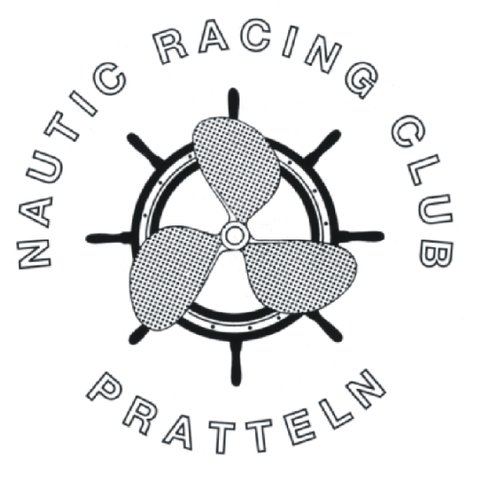
xxxxxx Datum xxx

Also, bis bald !

xxxx
xxxx
xxxx
4133 Pratteln

25. Jahre Nautic Racing Club Pratteln
15. Internationales Schiffsmodell – Schaufahren

Am 28. + 29 September 2013

Einladung zum Apéro

Sehr geehrte Damen und Herren

Bereits zum 15. Mal führt der Nautic Racing Club Pratteln das über die Region hinaus bekannte und beliebte Schiffsmodell-Schaufahren mit Ausstellung, Festwirtschaft und Tombola im Schwimmbad Pratteln, Giebenacherstrasse 10 durch.

Wir laden Sie herzlich ein, an unserem Begrüssungs-Apéro vom
Samstag, 28. Sept. 2013, 11.00 Uhr
teilzunehmen und freuen uns heute schon darauf, Sie persönlich begrüssen zu dürfen !

Mit freundlichen Grüssen

Andreas Gasser und das NRCP-Team

Weitere Info's immer auf www.nrcp.ch

